REPÚBLICA BOLIVARIANA DE VENEZUELA
MINISTERIO DEL PODER POPULAR PARA LA DEFENSA
UNIVERSIDAD NACIONAL EXPERIMENTAL POLITÉCNICA
DE LA FUERZA ARMADA NACIONAL BOLIVARIANA

Desarrollo de un interprete virtual del lenguaje de señas venezolanas que permita el acceso de las y los estudiantes con discapacidad auditiva a las Actividades Digitalizadas para los Aprendizajes (ADA).

Realizado por:
Homero Hernandez C.I. 19.399.300
José Guerrero C.I. 18.708.964

Caracas, noviembre 2011
Algoritmo.

1. Diseño y modelado (Diseñar representaciones humanas virtuales).
- Recolección fotos del modelo.
- Refinamiento de fotos.
- Modelado de las partes del cuerpo a vista de las fotos.

2. Rigging (Establecer parámetros a la representación humana virtual que permitan su animación).
- Diseño del esqueleto.
- Creación de huesos de Cinematicas Inversas y Cinematicas Directas.
- Asignación de restricciones.

3. Skinning (Establecer parámetros a la representación humana virtual que permitan su animación).
- Parentación de la malla con esqueleto.
- Ajuste de pesos.

4. Animación (Desarrollo de funciones que permitan la animación de la representación humana virtual).
- Determinar el movimiento a realizar.
- Descomponer el movimiento en movimientos simples.
- Establecer la secuencia en la que se ejecutaran los movimientos simples.
- Refinar la secuencia de movimientos.
- Reproducir la animación.

5. Rutinas de ejecución (Desarrollar rutinas de comunicación entre el Interprete y la ADA).
- Programación de rutinas para cambio de género.
- Programación de rutinas para reproducción de animación.

6. Proceso de refinado (Desarrollar rutinas de validación).
- Pruebas de rendimiento / funcionalidad.
- Refinamiento de la funcionalidad y el rendimiento.

Glosario de Términos.

Armature: ﻿Se trata de una cadena de cinemáticas usadas en la animación por computadora para simular el movimiento de de seres humanos o animales virtuales. Para dotar de realismo a los movimientos de las «armatures» se utilizan principalmente dos tipos de restricciones; Cinemática Directa y Cinemática Inversa.
Modelo en 3D: es un representación esquemática visible a través de un conjunto de objetos, elementos y propiedades que, una vez procesados (renderización), se convertirán en una imagen en 3D o una animación 3d.
Malla: es una colección de vértices mediante la cual se representan objetos tridimensionales. Los vértices se conectan para formar aristas y estas se unen para formar caras.
Rigging: o animación de esqueleto es una técnica de animación computarizada en la que un personaje es representado en dos partes: una representación superficial usada para “dibujar” el personaje llamada piel o malla y un set jerárquico de huesos interconectados utilizado para animar la malla. Esta técnica es utilizada generalmente para la animación de representaciones de seres humanos.
Skinning: consiste en conseguir una buena deformación de la piel del personaje. Es una tarea compleja y pesada, pues realmente gran parte del trabajo de Skinning se basa en una buena dosis de paciencia.
Keyframing: Es una tecnica de animación que consiste en crear variables de animación para cada fotograma, colocandolos en puntos estratégicos y usando el computador para calcular la transición entre ellos, es decir generar la secuencia de movimientos correspondiente entre fotogramas.
Modificador: Son un conjunto de herramientas que modifican las propiedades de un objeto (mallas, armaduras, objetos de ambientación, entre otros) mediante operaciones automáticas que no lo destruyen.
Emparentamiento: Consiste en la creación de una relación padre-hijo entre dos o mas objetos, los padres son independientes mientras que los hijos son dependientes de los padres, por lo tanto las acciones de los hijos solo los afectan a ellos, mientras que las acciones de los padres afectan a los hijos.
IK (Cinemática Inversa): ﻿Se especifica la posición en el espacio que se desea alcanzar y se calcula automáticamente una posible configuración de rotaciones de los huesos de la cadena.
FK (Cinemática Directa): ﻿La posición y rotación de cada hueso de la cadena se indica explícitamente. Los huesos hijos heredan de los padres la rotación, pero es necesario especificar estos parámetros para cada hueso de la cadena.
Render: Es el proceso de generar una imagen a partir de un modelo, en el caso de la animación por computador consiste en un calculo destinado a generar una imagen bidimensional a partir de una escena tridimensional.
Frame: Conocido en español como fotograma, se refiere a una imagen particular dentro de una sucesión de imágenes que componen una animación.
Sistema de Partículas: Se trata de un numeroso conjunto de elementos que puede generarse a partir de un objeto cualquiera. Las partículas pueden reacciones a fuerzas e influencias, lo cual afecta su comportamiento. Son útiles para representar cabello, grama, fuego, entre otros.
Rutina: Se trata de procedimientos o funciones especializados que realizan una tarea especifica que tiende a repetirse constantemente.
ADA: Actividad Digitalizada para los aprendizajes.
Animación: Es un proceso que tiene como finalidad producir un efecto de movimiento o acción en objetos estáticos o inanimados, pudiendo ser real o imaginaria.

Técnicas de animación por computador
Las técnicas mas reconocidas para animación por computador son las siguientes:

Rotoscopia: consiste en capturar un movimiento real, y utilizar esa información para mover un diseño generado por ordenador. La captura de los datos del movimiento real incluye:
- Simplificación del modelo: normalmente, los movimientos reales (por ejemplo, el lanzamiento de un disco en atletismo) son demasiado complejos para intentar capturarlos íntegramente. Hay que identificar las partes fundamentales del movimiento.
- Identificación y marcado de los puntos de referencia. Normalmente son las articulaciones, y se suelen marcar con círculos de tela de un color vivo, pelotas de ping-pong, etc.
- Realización de movimientos y recogida de datos (mediante múltiples cámaras de vídeo, traje de datos).
Una vez digitalizada la información, esta es aplicada al modelo generado por ordenador para controlar su movimiento. Mediante esta técnica se consiguen movimientos de gran realismo, por lo tanto esta técnica es apropiada en situaciones en las que se requiere un comportamiento realista, pero que las características de un personaje exceden lo que se puede realizar con maquillaje y vestuario convencional.

Animación por cotas: consiste en generar los movimientos a partir de fotogramas fundamentales (“keyframes”), luego utilizando técnicas de Interpolación de Movimientos el sistema genera automáticamente los fotogramas intermedios.
Es importante que las cotas sean representativas del movimiento para que la interpolación tenga suficiente información. Esta técnica está basada en los métodos de trabajo de la animación tradicional en la que los animadores más expertos dibujan los momentos fundamentales del movimiento (cotas o keyframes) y los animadores principiantes dibujan los fotogramas intermedios (“inbetweens”).

La animación procedural consiste en describir los movimientos de forma algorítmica. Hay una serie de reglas que controlan como se van modificando los distintos parámetros (como la posición o la forma) a lo largo del tiempo. Para movimientos sencillos (un péndulo o una rueda que gira) es una buena solución, pero para movimientos más complejos (una persona caminando, o una moneda que cae al suelo), resulta difícil conseguir buenos resultados. Hay algunas técnicas con resultados aceptables, como los sistemas de partículas o la simulación de movimientos grupales.
Analizando los metodos mencionados anteriormente concluimos que la rotoscopia es la alternativa mas apropiada para representar movimientos humanos con naturalidad sin embargo para el proyecto del interprete de lenguaje de señas venezolanas no se cuenta con los recursos necesarios para su uso.
La animación procedural no se descarta pero es necesaria la asesoría de un experto en diseño y animación. De las técnicas mencionadas anteriormente optamos por utilizar la animación por cotas, debido a la adaptabilidad y universalidad de esta técnica en los distintos software de diseño y animación 3D existentes.

Trabajo realizado (Puntos de control)
El algoritmo antes planteado define todos los pasos a seguir para lograr la realización completa de la aplicación, sin embargo el proyecto esta siendo desarrollado de manera iterativa, realizando módulos funciones. A la la realización de este documento, se ha desarrollado el modulo 1 sin refinamiento.
1. Diseño
1.1. Preparación de Imágenes: Utilizando las fotografías previamente obtenidas, se seleccionan una pareja (frontal y perfil) en la que la mayoría de los rasgos del rostro coincidan. Se igualan sus dimensiones utilizando lineas guías.

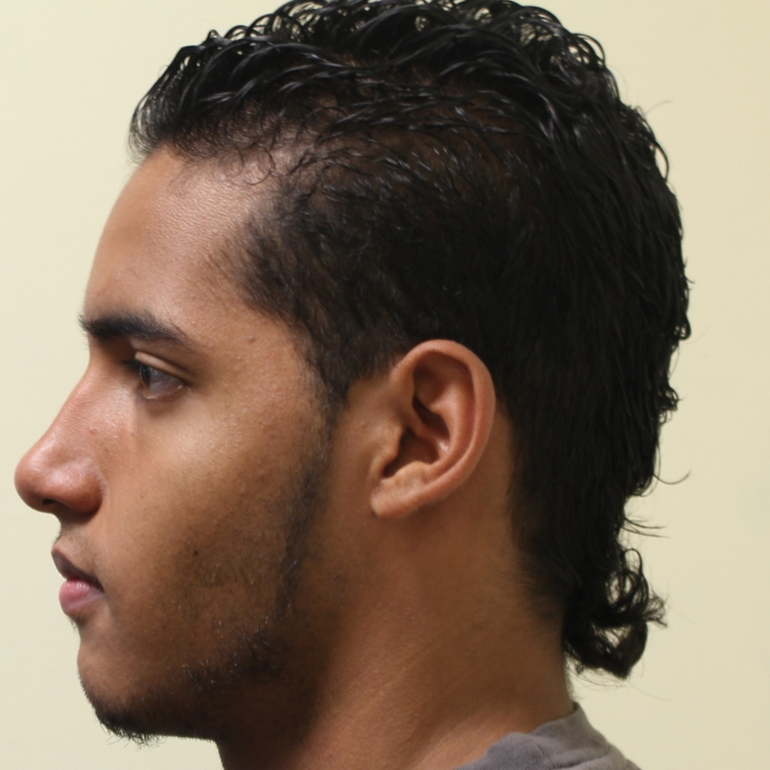
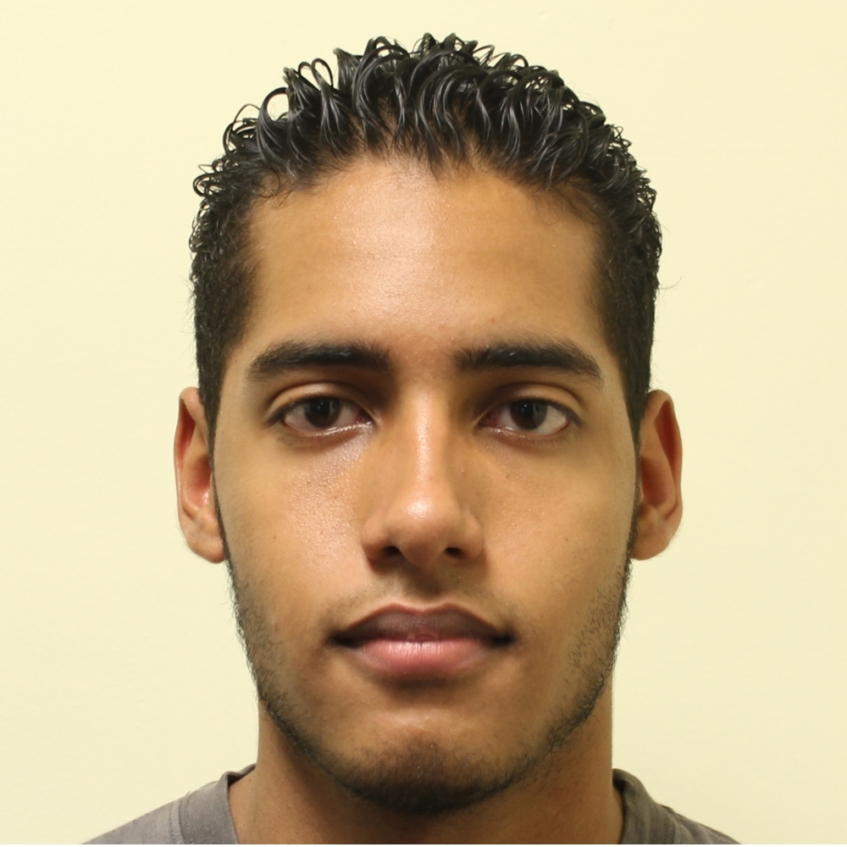

1.2. Modelado del Rostro: Partiendo de una figura geométrica básica (como un circulo) se comienza a modelar el rostro, tomando como referencia las imágenes preparadas en el paso anterior. Dicha preparación asegura que el modelado sea igual desde la vista frontal y de perfil.
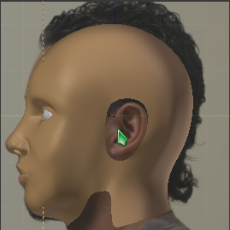

1.3. Modelado del Tronco: Una vez concluido el rostro se continua con el torso, extendiendo las lineas del cuello y formando así pecho espalda y hombros.

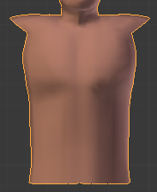
1.4. Modelado de Extremidades: Desde el hombro se comienzan a modelar los brazos, de la misma manera que en el paso anterior; extendiendo las lineas del hombro.

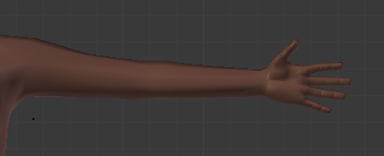
1.5. Modelado del Cabello: (en proceso) para realizar el cabello se pueden utilizar distintas técnicas que a nuestro parecer son factibles, el uso normal de vértices y modelado al igual que el cuerpo es una de ella. Otra de ellas es el uso de partículas. Aun no se ha determinado la mejor opción en cuanto al aspecto visual/rendimiento.

1.6. Modelado de la vestimenta: para realizar la vestimenta se aplicaron herramientas para cálculos físicos (Cloth). Y complementamos usando modelado de vértices para mejor detalle.
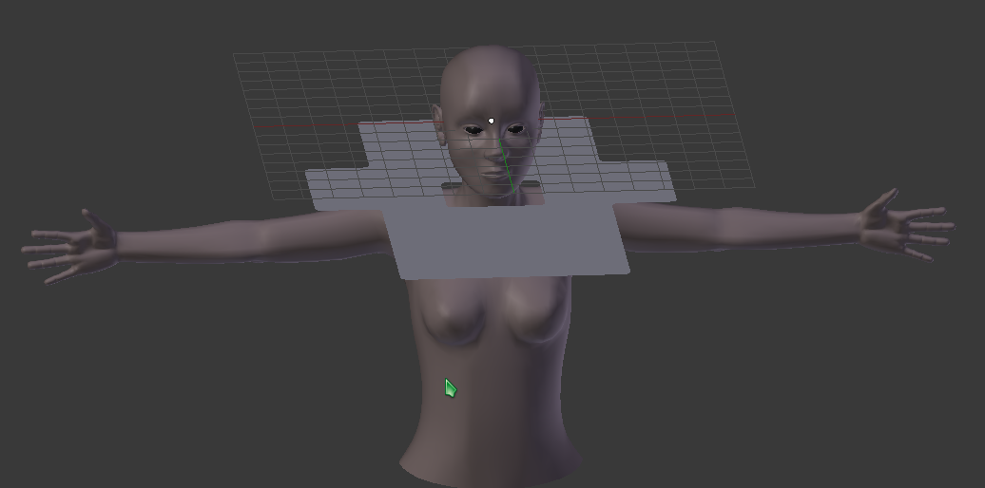

Se empieza por crear la forma básica que tendrá la vestimenta, aplicando el modificador correspondiente Cloth.
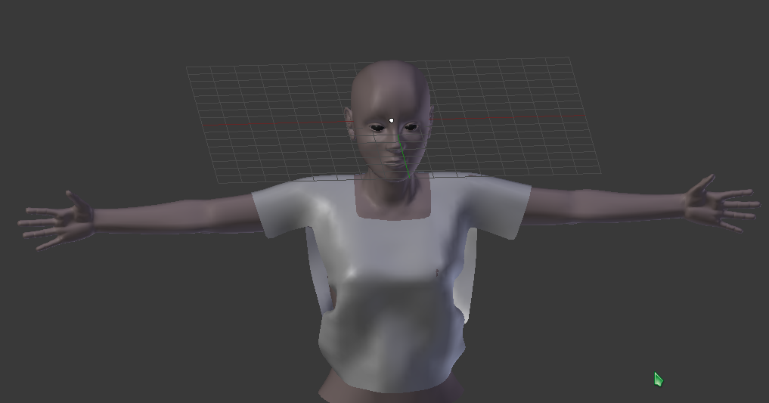
Se inicia la reproducción de la animación física determinando el frame que mejor se adapte a la forma de la vestimenta que se quiere lograr y se aplica el modificador Cloth para poder editar la malla resultante.

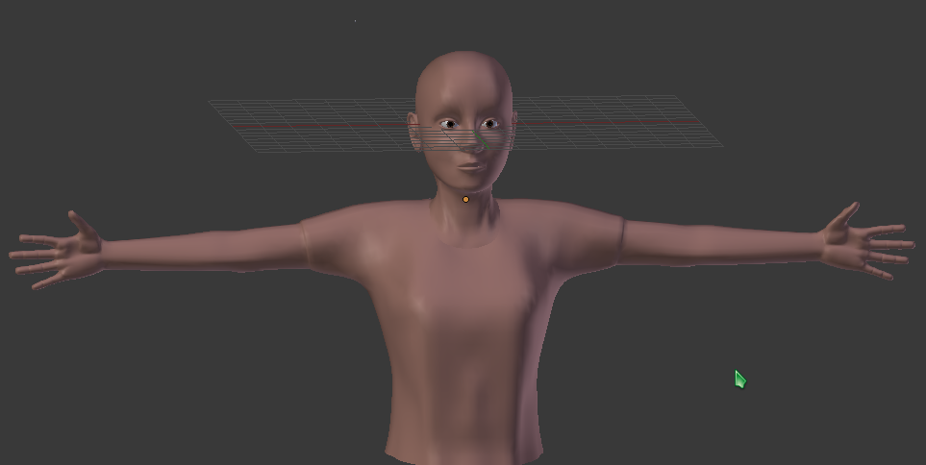
Se detalla la malla y se parenta al cuerpo. Para mayor rendimiento se eliminan todos los vértices que estén ocultos por la malla de la vestimenta.

1.7. Aplicación de colores y texturas: para poder visualizar el modelo en un render, es necesario la aplicación de un material el cual tienes distintas características como color, reflexión de luz, brillo, transparencia, entre otras. En nuestro modelo es necesaria la aplicación de un material similar a la tela y piel.
2. Rigging
2.1. Desarrollo de un esqueleto: se crea un “Armature” el cual contendrá los huesos correspondientes al modelo.
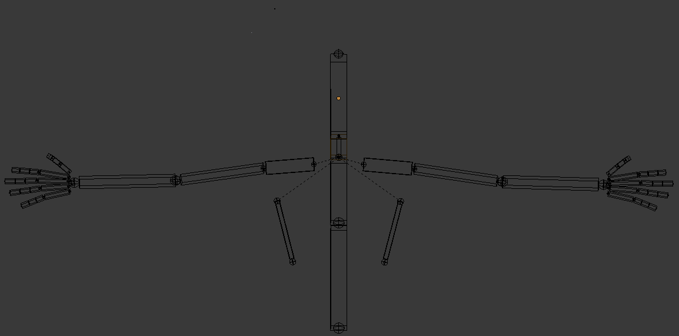
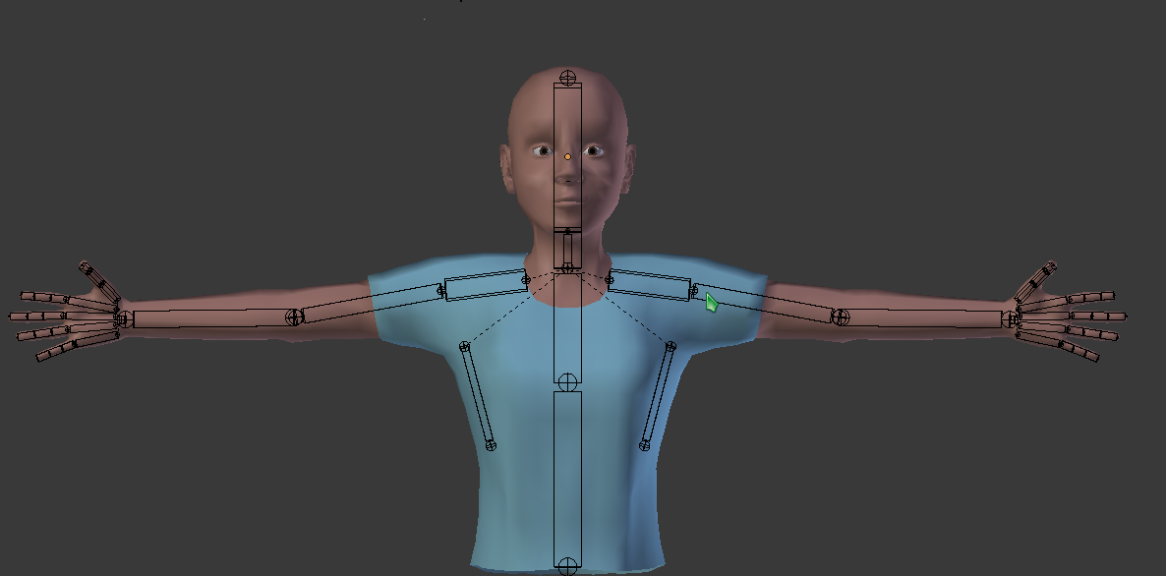

2.2. Creación de huesos IK: son los encargados de controlar grandes grupos de huesos los cuales al desplazarlos o rotarlos se moverán o rotaran los huesos parentados al IK. Son necesarias para conseguir animaciones mas realistas sin controlar de manera individual cada hueso. El grupo de huesos de color azul son los huesos IK.
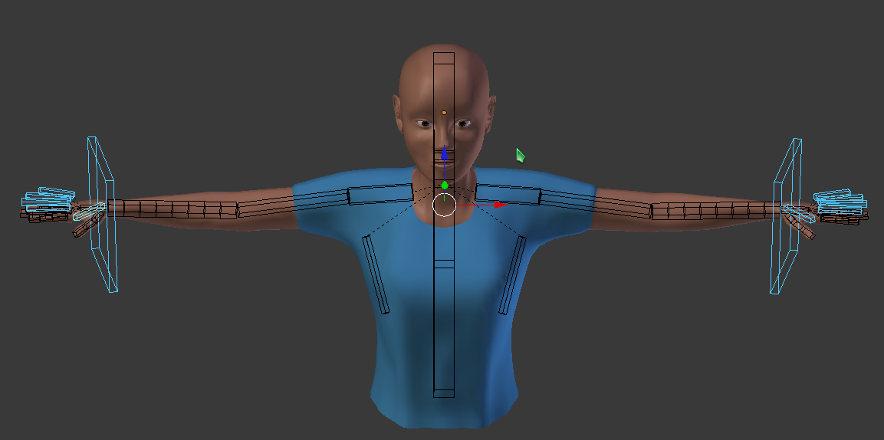
2.3. Asignación de restricciones: para conseguir animaciones mas realistas se asignan restricciones de movimientos, rotación a cada hueso de manera individual evitando de esta forma rotaciones exageradas en las articulaciones.
3. Skinning
3.1. Parentación de malla con esqueleto: para poder mover el diseño 3d es necesario parentarlo con el esqueleto, de esta forma la malla se moverá al unisono con el esqueleto. Para esto, se asigna un grupo de vértices a cada hueso, esto definirá el área de influencia que cada hueso tendrá en la malla.
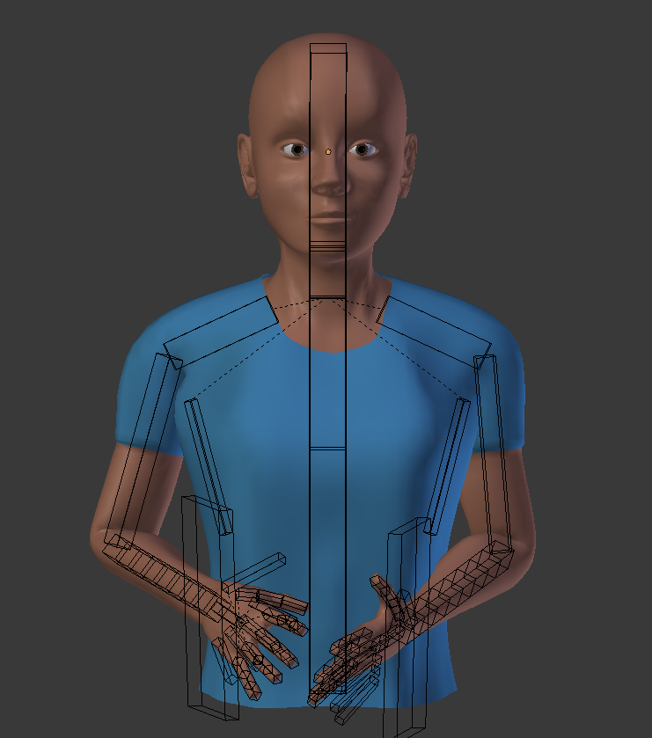
3.2. Ajustes de peso: como se planteo en el punto anterior, cada hueso ejerce influencia sobre un grupo de vértices, los cuales se moverán, rotaran o deformaran con mayor o menor fuerza. Esto garantiza que los huesos deformen la malla de forma realista, en especial en articulaciones.
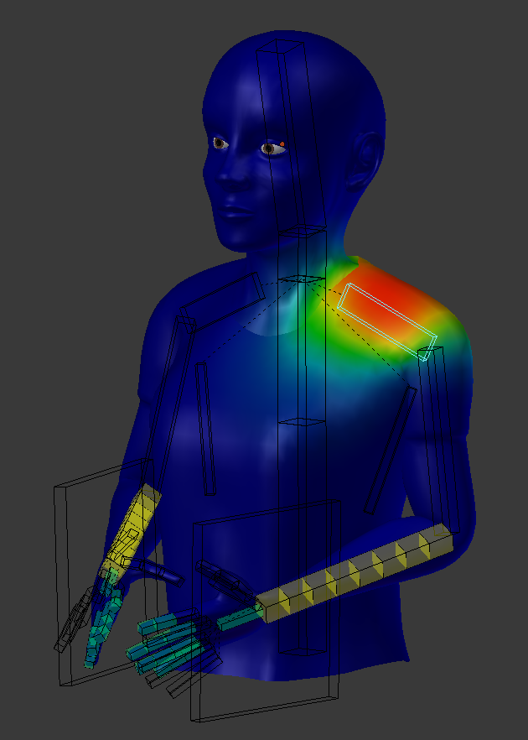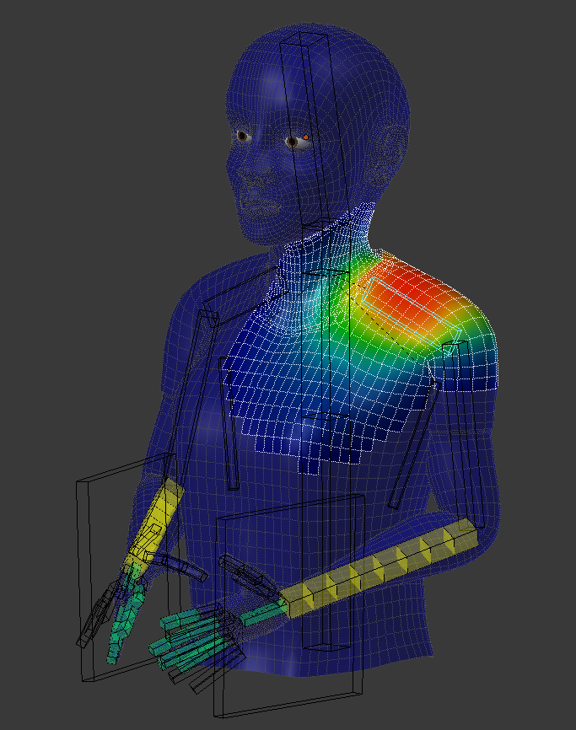
Las imágenes representan un modelo en modo de “asignación de pesos”, la imagen de la izquierda indica con una malla blanca, los vértices (intersección de lineas) en los que el hueso (indicado por la flecha azul clara) ejerce influencia. Esta influencia indica con qué fuerza se moverán los vértices siguiendo al hueso, mientras más cálido sea el color (rojo,naranja,amarillo) mayor será la influencia, al contrario mientras más frío sea el color, menor será la influencia (siendo el color azul oscuro el área con influencia nula)
4. Animaciones
En desarrollo. Ver la sección “Tecnicas de Animación por Computador”.
- Mecanismos de Comunicación
  - Cambio de genero del interprete.
5.1.1 Seleccionar Genero del Interprete: A través de la Actividad Digitalizada para el Aprendizaje el usuario podrá seleccionar el genero del interprete. La interfaz sera similar a la siguiente figura:
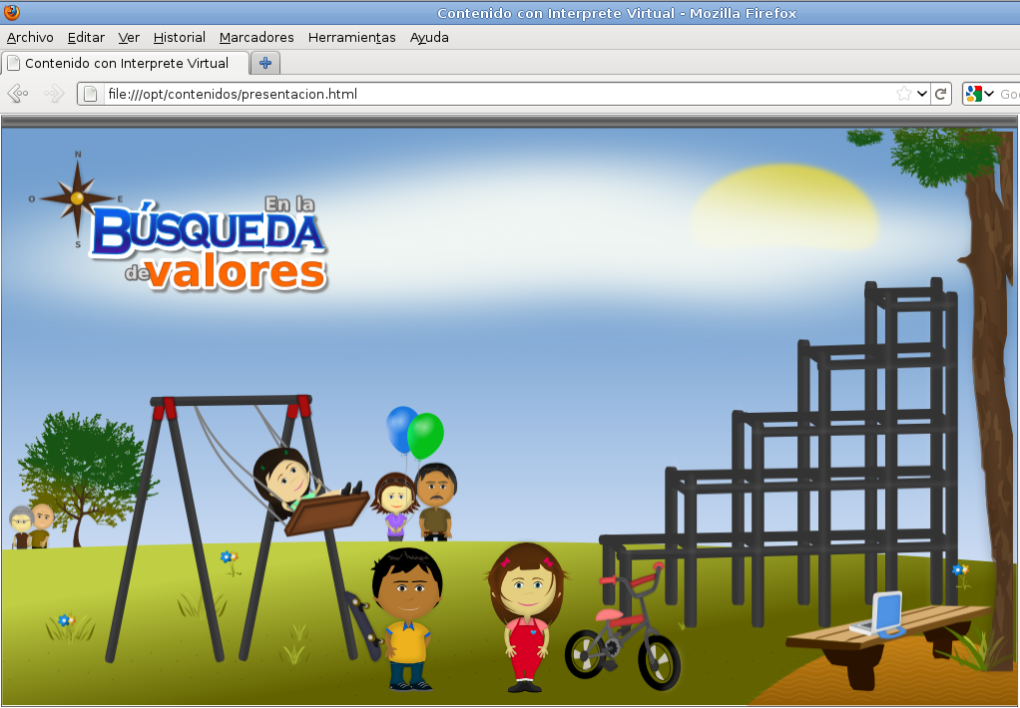
    - Escribir parámetros en archivo de configuración: Una vez que el usuario selecciona el genero se edita un archivo de configuración con los parámetros seleccionados, es decir el genero del interprete bien sea masculino a femenino.
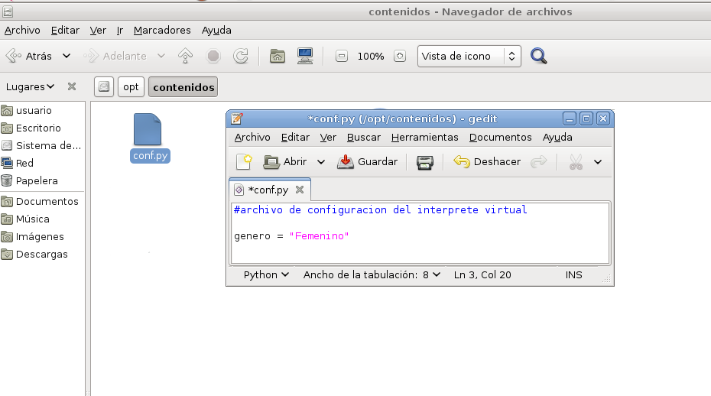

  - Reproducción de animaciones
    - Seleccionar palabra/instrucción a interpretar: En los contenidos de la Actividad Digitalizada para el Aprendizaje aparecen palabras resaltadas que al ser seleccionadas por el usuario activaran el proceso de animación del interprete virtual.
    - Escribir parámetros en archivo de configuración: La palabra o instrucción seleccionada se escribe en el archivo de configuración.
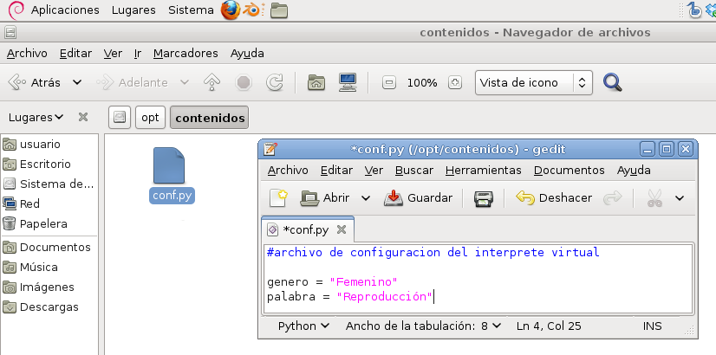
    - Ejecutar blenderplayer: Una vez que se han guardado los parámetros en el archivo de configuración se ejecuta la aplicación “blenderplayer” en la cual se reproducirá la animación correspondiente a la palabra/instrucción seleccionada.

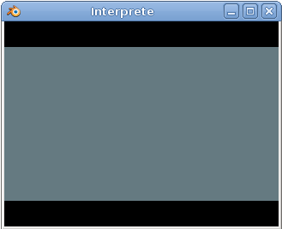

    - Cargar archivo de datos (.blend): Al ejecutarse, blenderplayer comienza la carga de datos (malla, huesos, textura y materiales, iluminación, datos de movimiento, configuración de gamelogic, módulos de python, entre otros).
    - Carga de script de configuración: Como parte de la configuración del Game Logic se cargan los modulos de python donde se encuentran las rutinas de configuración del interprete. En la figura se puede apreciar la configuración del Game Logic, donde se distinguen 3 grupos de elementos de izquierda a derecha: Sensores, Controladores y Actuadores.
Los sensores perciben los cambios internos y externos al modelo 3D tales como una tecla pulsada por el usuario o un cambio de camara y notifica a uno o más controladores de que algo ha cambiado.
Los controladores son bloques logicos que evaluan los datos enviados por los sensores y luego activan los actuadores correspondientes. Tambien pueden definir las propiedades de un actuador como es el caso de los modulos de python.
Por ultimo los actuadores modifican ciertas propiedades de los objetos del modelo 3D, pueden cambiar sus movimientos, agregar sonidos, modificar propiedades e incluso activar sensores.
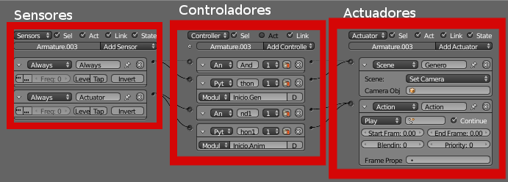
    - Cargar parametros del archivo de configuración: El script de configuración ejecuta una rutina que lee el archivo de configuración actualizado previamente y asigna sus valores a variables propias del script.
    - Configurar genero del interprete: Configura el genero del interprete a partir de los valores recogidos en el archivo de configuración.
    - Identificar palabra/instrucción: La variable correspondiente a la palabra/instrucción seleccionada por el usuario es comparada con un diccionario que devuelve los datos de la animación correspondiente a dicha palabra/instrucción.

    - Interpretar animación correspondiente: Finalmente se ejecuta la animación correspondiente a la palabra/instrucción seleccionada.

